ТЕРРИТОРИАЛЬНАЯ ИЗБИРАТЕЛЬНАЯ КОМИССИЯ
Воскресенского района

ПАСПОРТ
ИЗБИРАТЕЛЬНОГО
УЧАСТКА

№ 152

Воскресенский муниципальный район Московской области

2016

Схема избирательного участка
Точкой отмечено расположение УИК

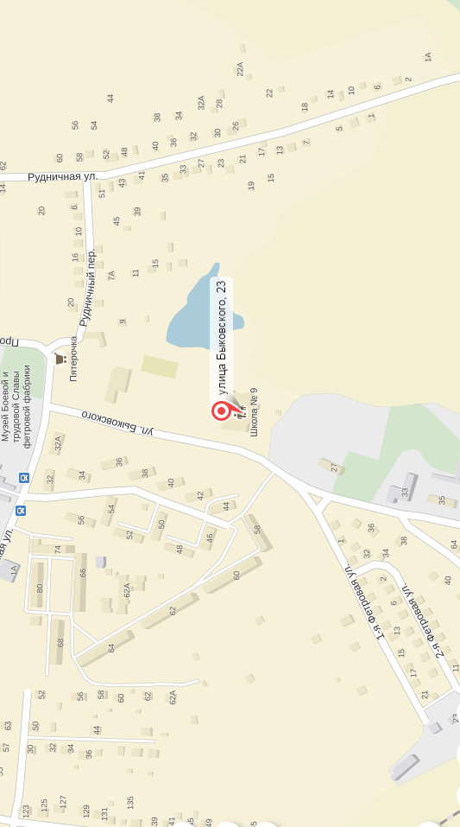
ОПИСАНИЕ ГРАНИЦ
ИЗБИРАТЕЛЬНОГО УЧАСТКА

Постановление администрации Воскресенского муниципального района от 27.11.2012 г. № 3041 «Об образовании избирательных участков сроком на пять лет для проведения выборов, референдумов на территории Воскресенского муниципального района Московской области» (в редакции постановлений администрации Воскресенского муниципального района от 13.03.2013 № 560, от 16.05.2014 № 1104, от 02.03.2016 № 582).

Московская область,город Воскресенск
Улица: Быковского
Улица: Вокзальная
Улица: Задорожная
Улица: Кленовая
Улица: Кудринская
Улица: Пролетарская
Улица: Российская
Улица: переулок Рудничный
Улица: Рябиновая
Улица: Фабричная
Улица: 1-я Фетровая
Улица: 2-я Фетровая
Микрорайон: СНТ Сигнал
Улица: Рудничная
Дом: 1А
Дом: 3
Дом: 4
Дом: 5
Дом: 6
Дом: 7
Дом: 8
Дом: 9
Дом: 10
Дом: 11
Дом: 12
Дом: 13
Дом: 14
Дом: 15
Дом: 16
Дом: 17
Дом: 17А
Дом: 18
Дом: 20
Дом: 21
Дом: 22
Дом: 23
Дом: 24
Дом: 25
Дом: 27
Дом: 28
Дом: 29
Дом: 30
Дом: 31
Дом: 32а
Дом: 35А
Дом: 36
Дом: 38
Дом: 40
Дом: 41
Дом: 42
Дом: 43
Дом: 45
Дом: 48
Дом: 49
Дом: 50
Дом: 51
Дом: 52
Дом: 53
Дом: 54
Дом: 56
Дом: 58
Дом: 60А
Дом: 62
Улица: Федотовская
Дом: 1А
Дом: 1Б
Дом: 3
Дом: 5
Дом: 7
Дом: 8
Дом: 11
Дом: 13
Дом: 15
Дом: 16
Дом: 17
Дом: 18
Дом: 19
Дом: 20
Дом: 21
Дом: 22
Дом: 22А
Дом: 23
Дом: 24
Дом: 25А
Дом: 26
Дом: 27А
Дом: 28
Дом: 29
Дом: 30
Дом: 31
Дом: 31А
Дом: 32
Дом: 33
Дом: 34
Дом: 37
Дом: 38
Дом: 38А
Дом: 38Б
Дом: 38Ж
Дом: 39
Дом: 40А
Дом: 41
Дом: 42
Дом: 44
Дом: 47
Дом: 48
Дом: 50
Дом: 51
Дом: 52
Дом: 53
Дом: 54
Дом: 57
Дом: 59
Дом: 60
Дом: 61
Дом: 62
Дом: 63 А
Дом: 64
Дом: 67
Дом: 67А
Дом: 68
Дом: 69
Дом: 70
Дом: 71
Дом: 72
Дом: 74
Дом: 77
Дом: 78
Дом: 79
Дом: 80А
Дом: 81 Б
Дом: 82
Дом: 84
Дом: 90
Дом: 94
Дом: 95
Дом: 97
Дом: 98
Дом: 99
Дом: 102
Дом: 103
Дом: 104
Дом: 106
Дом: 107
Дом: 107 А
Дом: 108
Дом: 109
Дом: 110
Дом: 111
Дом: 112
Дом: 113
Дом: 115
Дом: 117
Дом: 119
Дом: 119 Б
Дом: 119А
Дом: 125
Дом: 127
Дом: 129
Дом: 131
Дом: 132
Дом: 133
Дом: 134
Дом: 135
Дом: 137
Дом: 138
Дом: 139
Дом: 140
Дом: 141
Дом: 142
Дом: 143
Дом: 144
Дом: 145
Дом: 146
Дом: 147
Дом: 148
Дом: 149
Дом: 150
Дом: 151
Дом: 153
Дом: 154
Дом: 155
Дом: 156
Дом: 157

Место нахождения участковой избирательной комиссии: г. Воскресенск, ул. Быковского, 23 (МОУ «СОШ №9»).

Характеристика здания,
где расположена участковая избирательная комиссия

№№ | Место расположения (поставить отметку) |  | Вид собственности (государственная, муниципальная, частная)
1 | здание администрации муниципального образования
2 | школа |  | муниципальная
3 | гимназия
4 | дом культуры
5 | клуб
6 | дом творчества
7 | иной культурный центр (указать)_____________
8 | профессиональное училище
9 | колледж
10 | вуз
11 | филиал вуза
12 | больница
13 | иное здание (указать)_______________

Собственник здания, в котором расположено помещение для голосования _________
__Воскресенский муниципальный район____________________________________
(указать собственника)
Площадь помещения для голосования кв. м
340

Наличие тактильных плиток для слепых и слабовидящих избирателей:

ДА НЕТ

Возможность подъезда автотранспортом непосредственно к избирательному участку:

ДА НЕТ*

Возможность добраться до избирательного участка общественным транспортом:

ДА НЕТ

Возможность предоставления транспорта лицам с ограниченными физическими возможностями органами соцразвития:

ДА НЕТ

Освещение на входе на избирательный участок

ДА НЕТ

Наличие пандусов: ДА НЕТ

Этаж:
1

Наличие отдельной розетки для подключения технических средств подсчета голосов – комплексов обработки избирательных бюллетеней КОИБ-2010 (если на избирательном участке будут использоваться КОИБ –2010:

ДА НЕТ

Технологическое, техническое оборудование, материалы, необходимые для обеспечения процедуры голосования

№ п/п | Наименование | Количество | Примечание
 | Кабины и иные специально оборудованные места для тайного голосования, оснащенные системой освещения и снабженные письменными принадлежностями (количество) | 3
 | Стационарные ящики для голосования (количество) | 4
 | Переносные ящики для голосования (количество) | 3
 | КОИБ | - | Выдается по решению ИКМО
 | Информационный стенд для размещения информации обо всех кандидатах, списках кандидатов, избирательных объединениях, внесенных в избирательный бюллетень, образцов заполнения бюллетеней, другой информации (наличие, размеры) | 1
 | Вывески с наименованием УИК | 1
 | Вывески с указанием режима работы УИК | 2
 | Указатели (стрелки) снаружи и внутри здания, указывающие избирателям направление движения (указать наличие) | 3
 | Столы, стулья, шкафы для документов и одежды | комплект
 | Телефонные аппараты | 1
 | Настенные (напольные) часы | 1
 | Сейф или металлический шкаф | 1
 | Материалы для опечатывания ящиков для голосования и упаковки избирательной документации | комплект
 | Калькуляторы | 1
 | Канцелярские принадлежности (необходимая потребность) | комплект
 | Противопожарные средства | комплект
 | Печать УИК | 1 | Выдается на период избирательной кампании
 | Компьютер | 1
 | Копировальный аппарат | 1
 | Медицинская аптечка | 1
 | Транспортные средства для организации голосования вне помещения для голосования и доставки протоколов в ТИК | 1

Статистика избирательного участка

№ п/п | Наименование | Количество | Примечание
 | Общее количество избирателей | 2769
 | Избиратели старше 55 лет, мужчины\женщины | 344/641
 | Избиратели с 18 до 35 лет, мужчины\женщины | 386/369
 | Впервые голосующие,  мужчины\женщины | 17/19
 | Количество проголосовавших по открепительным удостоверениям на выборах депутатов ГД 2011 года | 19
 | Статистика по голосованию вне помещения за последние 5 лет | 2011г. – 51  2012г. – 47  2013г. – 18  2014г. - 17
 | Количество избирателей,  являющихся инвалидами (совершеннолетние) | 174
 | Количество инвалидов по зрению (совершеннолетние) | 6
 | Количество инвалидов с нарушениями опорно-двигательного аппарата (совершеннолетние) | 6
 | Количество высших и средних специальных учебных заведений | 0
 | Количество общежитий | 0
 | Количество студентов, проживающих в общежитии (совершеннолетние) | 0
 | Количество воинских частей | 0
 | Количество дачных товариществ | 1 | СНТ «Сигнал»
 | Количество избирателей постоянно проживающих в дачных  товариществах | 1
 | Количество ночлежек | 0
 | Количество избирателей, которые могут находиться в ночлежках в день голосования | 0
 | Количество переселенцев  (совершеннолетние) | 0
 | Количество больниц | 0
 | Количество избирателей, которые могут оказаться в больницах (приблизительно) | 0
 | Количество СИЗО | 0
 | Количество домов престарелых | 0
 | Количество избирателей, находящихся в домах престарелых (приблизительно) | 0
 | Количество домов отдыха, пансионатов и турбаз | 0
 | Количество избирателей в домах отдыха, пансионатах и турбазах (приблизительно) | 0

Состав участковой избирательной комиссии № 152 (срок полномочий 5 лет)
№№ п/п | Ф.И.О. | Статус | Образование | Опыт работы в избирательных комиссиях | Кем выдвинут в состав УИК
 | Москотельникова  Наталья Владимировна | Председатель | высшее | да | собранием избирателей  по месту работы
 | Никулина  Елена  Львовна | заместитель председателя | высшее | да | собранием избирателей  по месту работы
 | Люль  Юлия  Юрьевна | Секретарь | высшее | да | ВПП «ЕДИНАЯ РОССИЯ
 | Багро  Александр Петрович | Член УИК | высшее | да | ПП КПРФ
 | Казакова  Елена Александровна | Член УИК | среднее  специальное | да | ПП ЛДПР
 | Котельва  Ирина Александровна | Член УИК | высшее | да | собранием избирателей  по месту работы
 | Поликарпова  Елена  Евгеньевна | Член УИК | высшее | да | собранием избирателей  по месту работы
 | Сердюкова  Лариса Викторовна | Член УИК | высшее | да | ПП СПРАВЕДЛИВАЯ РОССИЯ
 | Чистова  Ирина  Сергеевна | Член УИК | высшее | да | собранием избирателей  по месту работы
 | Щербакова  Светлана Александровна | Член УИК | высшее | да | собранием избирателей  по месту работы

